2026年春期八年级物理下册第十二章《机械能》高频考点练习（新教科版）
学校:___________姓名：___________班级：___________考号：___________
（考试时间：60分钟 试卷满分：70分）
- 选择题（本题共12个小题，第1～9题只有一个选项最符合题目要求，选对得3分，错选得0分；第10～12题有多个选项最符合题目要求，选全得4分，漏选得2分，错选或不选得0分，共39分）
1．如图所示的四种运动中，动能转动为势能的是（ ）
A．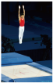 运动员被跳床弹起后向上运动的过程 B．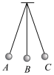 小球由点向点运动
C．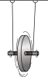滚摆由最高点向下运动 D．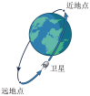卫星从远地点向近地点运动
2．图甲中过山车从A点出发，先后经过B、C、D、E点。图乙是过山车在B、C、D、E点的动能和重力势能大小的示意图，下列说法正确的是（ ）
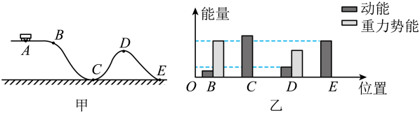
A．过山车在E点动能最大 B．B点重力势能大小等于E点动能的大小
C．在整个过程中过山车的机械能是守恒的 D．B点的机械能小于C点的机械能
3．忽略空气阻力，抛出后的小球在空中运动轨迹如图所示，抛出后的小球（ ）
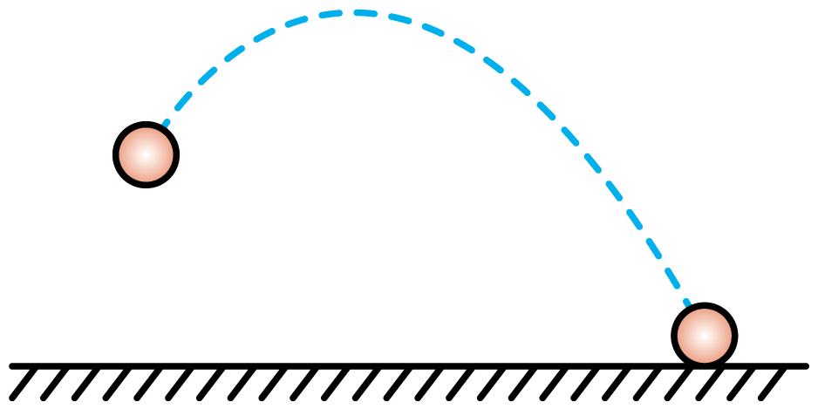
A．受到惯性力的作用，继续向前运动 B．不受力，机械能不变
C．从最高点下落时，机械能增大 D．上升过程动能转化为重力势能
4．近几年以来，隆回县大力发展风力发电，如望云山、白马山就建立了很多的风力发电的风车，在风力发电的过程中涉及到的能量转化说法正确的是（ ）
A．风车把太阳能转化为电能 B．风车把电能转化为风能
C．风车把水能转化为电能 D．风车把风能转化为电能
5．人类文明，一脉相传。从远古的水磨，到今天的水电站，都是人类对水能的合理开发与利用。如图所示，图甲是远古的水磨，流水冲击水轮，水轮转动，去汲水、碾谷、磨面；图乙是今天的水电站，流水冲击水轮，带动发电机发电。下列说法不正确的是（ ）
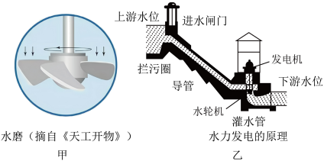
A．水轮是人类把水能转化成水轮动能的装置
B．流水冲击水轮，带动发电机发电，减少的水能等于发电机产生的电能
C．右图中的拦河大坝，起到了提高水重力势能的效果
D．流水通过水轮后，其机械能减小
6．某同学组装了如图所示的滚摆，将滚摆从最高处由静止释放，观察到滚摆上下往复运动几次后最终静止下来。下列说法正确的是（ ）
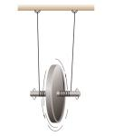
A．滚摆上升时，重力势能转化为动能 B．滚摆下降时，它的重力势能减小，机械能增大
C．滚摆每次到达最高点的重力势能都比上次小 D．滚摆到达最低点时，若所有外力消失，它将保持静止
7．如图为我国某地抽水蓄能电站示意图。用电低谷时，通过电力将水从下水库抽到上水库；用电高峰时，再由上水库放水至下水库发电。下列说法正确的是（ ）
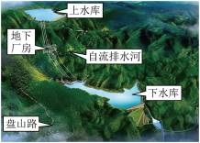
A．抽水时，水的重力势能减小 B．抽水时，消耗的电能全部转化为机械能
C．水从排水河流下时，重力势能转化为动能 D．放水发电时，水的机械能变大
8．如图所示，是小球下落后压弹簧的示意图，a点是小球下落的最高点，b点是弹簧自然伸长点，c点是弹力与重力相等的点，d点是弹簧压缩后的最低点。以下说法正确的是（ ）
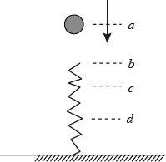
A．a点的动能最大 B．b点的重力势能最大 C．c点为动能最大 D．d点为弹性势能为零
9．在水平地面上铺一张纸，将两个完全相同的皮球表面涂黑，使其分别从不同高度自由落下，在纸上留下如图所示的黑色圆斑A、B，下列说法正确的是（ ）
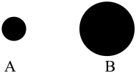
A．刚接触纸面时A球速度大 B．刚接触纸面时两球动能相同
C．初始时刻，A球重力势能比B球大 D．初始时刻，B球位置比A球高
10．如下图，一只蚂蚁以大小不变的速度沿碗中虚线从A点爬到B点。此过程中蚂蚁的（ ）
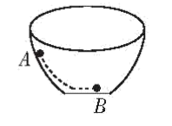
A．动能先变小后不变 B．动能不变 C．重力势能先变小后不变 D．重力势能不变
11．将一个铁球缓慢放在一根自然伸长的弹簧上，放手后，铁球从A位置开始向下运动，到达B位置时速度达到最大，到达C位置时铁球的速度变为零（整个过程中不计能量损耗）。通过分析现象，可知（ ）
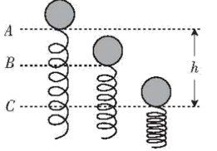
A．在这个过程中，铁球和弹簧的机械能总和保持不变
B．在C位置弹簧的弹性势能最大
C．从A位置到C位置，铁球的动能和重力势能之和一直增大
D．从A位置到C位置，铁球受到的重力大于弹簧给铁球的弹力
12．在某自由式滑雪锦标赛中，一名选手的运动轨迹如图所示。如果不计空气阻力，下列说法正确的是（ ）
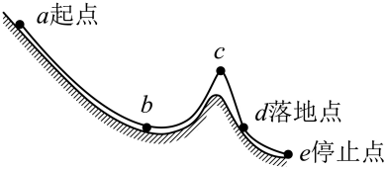
A．该选手从a点向b点运动的过程中，重力势能全部转化为动能
B．该选手在a点和e点动能都为零，但在e点的重力势能小于在a点的重力势能
C．该选手从c点下落到d点的过程中，重力势能转化为动能
D．该选手在a点和e点都处于静止状态，因此机械能相等
二、填空题（本题共9小题，每空1分，共18分）
13．水之所以具有能量，是因为它从高处往低处流动时，具有___________能和___________能。为了让水具有更多的动能来推动水轮机来发电，我们一般采用筑坝来提高水位，增加水的___________能，以便转化为更多的___________能。
14．如图所示是一幅简单的过山车漫画，假如在以下的情形中过山车已经关闭动力系统，若在光滑轨道上滑行，从最高点 A 向 B 点滑行时，能量的转化情况是： _________，用能量的观点分析，实际上过山车最后会在最低点停下来的原因是：_____________。
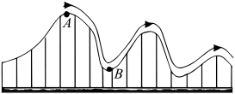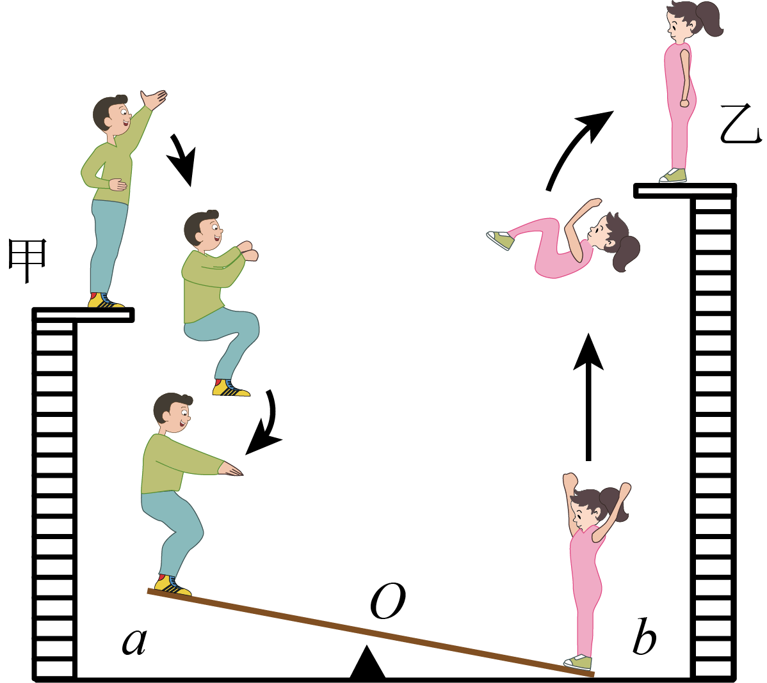
15．如图，这是杂技演员演出时的过程示意图。男演员从甲处用力向上起跳，落下后踩在翘翘板的左端，能把站在右端的女演员弹上乙处。由于存在阻力，男演员离开跳台时的机械能一定___________（选填“大于”、“等于”或“小于”）女演员站在右边高台上时的重力势能。
16．把一个铁锁用绳子悬挂起来，将铁锁拉到自己鼻子附近，稳定后松手，铁锁向前摆去，铁锁摆回时 _____（选填“会”或“不会”）打到你的鼻子。造成这一情况的原因是 _____。
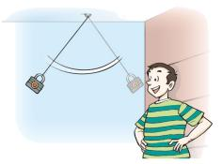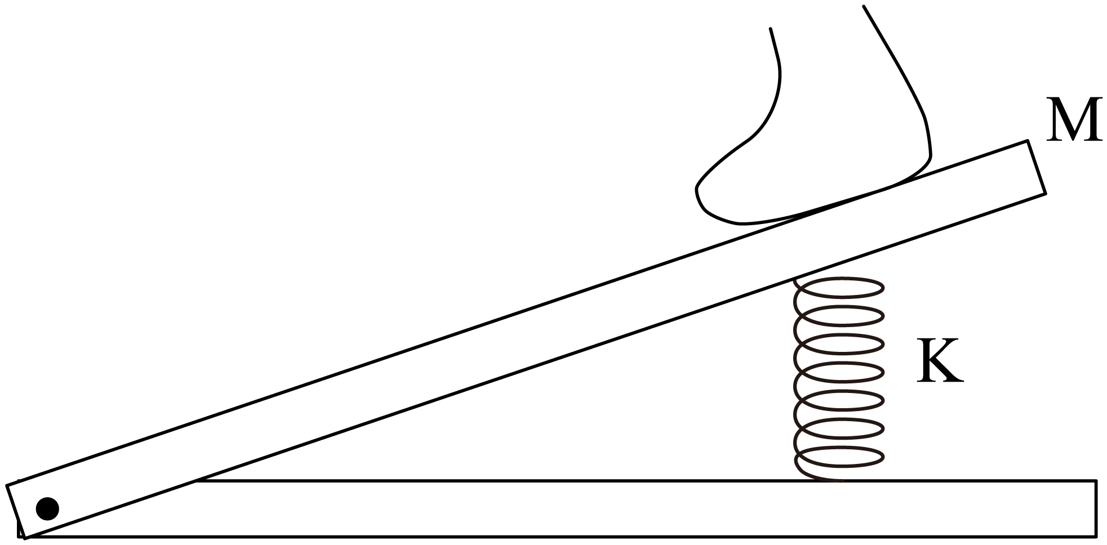
17．在体操比赛的“鞍马”项目中，运动员上“马”前要踩踏板。如图所示，当运动员的脚接触跳板M直至弹簧K被压缩至最短的过程中，______（填“运动员的重力势能”、“运动员的动能”或“弹簧的弹性势能”）逐渐增大。
18．阅读短文并回答问题：
如图所示，人造卫星沿椭圆轨道绕地球运行。离地球最近的一点叫近地点，最远的一点叫远地点，卫星在大气层外运行，不受空气阻力，只有动能和势能的转化。请回答：
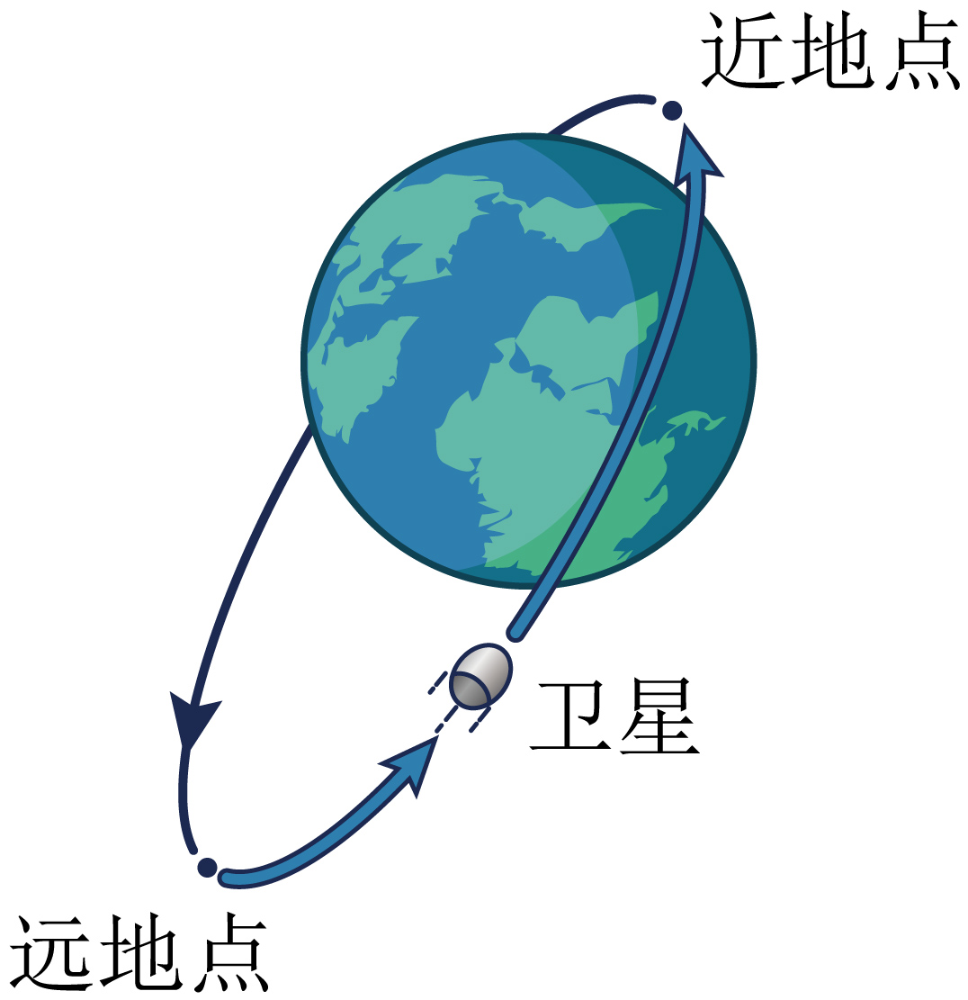
当卫星从近地点向远地点运动时，它的势能______、动能______（选填“增大”或“减小”）。
19．如图所示是《天工开物》中古代炼铁工艺的示意图，匠人在打铁成型时，会将手中的重锤高高举起，然后重重落下，这一过程中重锤的___________能转化为___________能，使得铁器在受到重锤打击时能够发生形变，达到成型的目的。
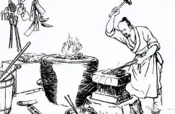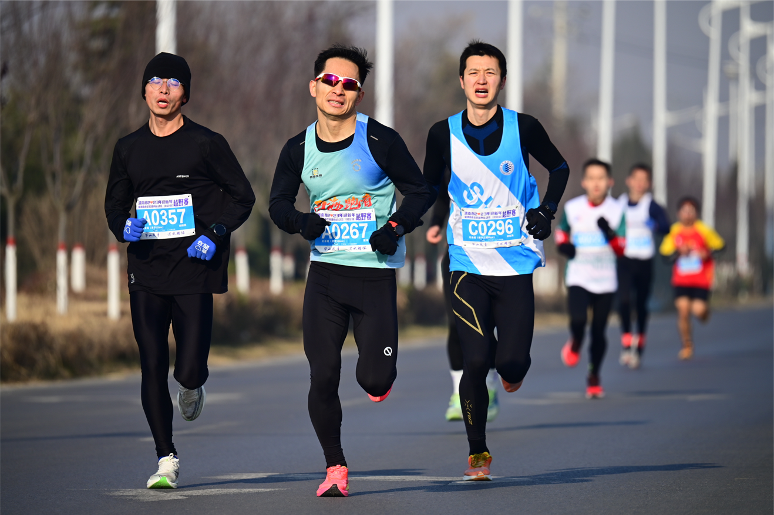
20．如图所示，2026年1月6日，渭南市迎新年越野赛在渭河南大堤全民健身长廊开跑。当参赛选手在上坡路段匀速奔跑时，选手的动能___________，重力势能___________，机械能___________。（均选填“增大”“不变”或“减小”）
21．把常用的按钮式圆珠笔笔尖朝上，笔尾抵在桌面用力按下后放手，它会弹起很高。把它拆开后发现，它能弹起的原因是内部装有一根弹簧，如图甲所示。图乙中，A为按下后放手的时刻，B为按下后弹簧恢复原长的时刻，C为向上运动到最高点的时刻。弹簧的弹性势能在________（选填“A”“B”或“C”）点最大；圆珠笔在B→C的过程中，重力势能________（选填“变大”“变小”或“不变”）。
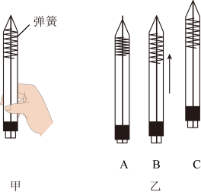
- 实验探究题（本题共3个小题，每空1分，共19分）
22．小萌同学利用甲图探究“物体的弹性势能的大小与弹性形变程度的关系”。将弹簧和金属球（球上有一直小孔）套在铁架台的金属杆AB（足够长）上面，每次将小球压缩弹簧后松手。
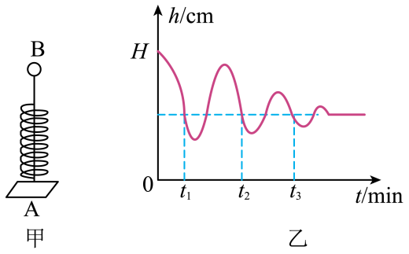
实验次数 | 弹簧压缩量x（cm） | 上升的高度h（cm）
1 | 1.00 | 1.50
2 | 2.00 | 6.00
3 | 3.00 | 13.50
4 | 4.00 | 24.00
5 | 5.00
（1）压缩的弹簧可以将小球向上弹起，说明发生 _____的物体具有弹性势能；
（2）实验时每次将弹簧压缩 _____（填“相同”或“不同”）的长度，分析比较 ___（“小球第一次弹起的高度”、“小球最终静止时的高度”或“任意某一次的弹起高度”），从而比较弹簧的弹性势能大小；
（3）当压缩的弹簧x=5.00cm时，小球离开弹簧后继续向上运动，达到最高点H时，弹性势能全部转化为 _____能。小萌记录小球的高度随时间变化的情况如图乙所示。在整个过程中，小球在“t₁”、“t₂”、“t₃”时刻的动能最大的是 _____时刻；
（4）上表中的数据是小萌同学的实验记录。分析数据后发现弹簧的弹性势能E与压缩量x _____正比（选填“成”或“不成”），表格中第5次实验小球上升的高度应为 _____cm。
23．小科看到运动员拉弓射箭时，弓拉得越弯，箭射得越远。小科猜想：弹性势能的大小可能与物体的弹性形变大小有关。
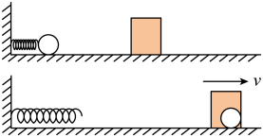
（1）为验证其猜想是否正确，他进行了如图所示的多次实验。每一次都将小球置于同一弹簧的右端，使每次弹簧压缩的长度________。松开后小球弹开钻入同一位置的相同纸盒，并留在其中。分析比较纸盒________，从而比较同一弹簧在不同弹性形变时弹性势能的大小；
（2）小科根据小球和纸盒最终要停下来的实验现象，认为小球和纸盒所具有的能量最终都彻底消失了。你认为小科的观点是________的（填“正确”或“不正确”），理由是________。
24．为探究物体的动能跟哪些因素有关，利用斜槽、钢球、木块等器材在同一水平面上进行探究活动。钢球从高为h的斜槽上滚下，在水平面上运动，运动的钢球碰上木块后，能将木块撞出一段距离s，如图所示。
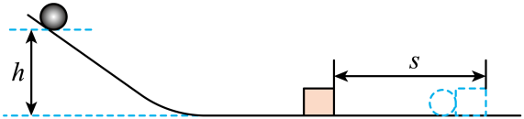
（1）实验中探究的“物体的动能”是指______（选填字母）。
A．钢球在斜面上的动能
B．钢球撞击木块时的动能
C． 木块被撞击后的动能
（2）若水平面是光滑的，______（选填“能”或“不能”）达到探究目的。
（3）实验过程中，发现木块移动的距离较短而不易进行观察和比较。对此请你写出一条改进措施：____________。

《2026年春期八年级物理下册第十二章《机械能》高频考点练习（新教科版）》参考答案
题号 | 1 | 2 | 3 | 4 | 5 | 6 | 7 | 8 | 9 | 10
答案 | A | B | D | D | B | C | C | C | D | BC
题号 | 11 | 12
答案 | AB | BC

1．A
【详解】A、运动员被跳床弹起，是跳床的弹性势能转化为运动员的动能，再转化为重力势能，故A符合题意；
B、小球从C点向B点运动，高度变小，速度变大，是重力势能转化为动能，故B不合题意；
C、滚摆由最高点向下运动，高度变小，速度变大，是重力势能转化为动能，故C不合题意；
D、卫星从远地点向近地点运动，高度变小，速度变大，是重力势能转化为动能，故D不符合题意．
2．B
【详解】A．由图乙可知，过山车在C点的动能最大，故A错误；
B．由图乙可知，B点重力势能大小与E点动能的大小相等，故B正确；
C．机械能等于势能与动能的总和，由图乙可知，过山车在B点的机械能大于在E点的机械能，所以在整个过程中过山车的机械能不守恒，故C错误；
D．过山车从B点到C点的过程中，大部分重力势能转化成动能，但有少部分重力势能转化成内能，所以B点的机械能大于C点的机械能，故D错误。
故选B。
3．D
【详解】A．小球出手之前，和手一起运动，抛出的小球，不再受到手的推力，由于惯性保持原来的运动状态，继续前进。惯性不是力，不能说受到惯性力的作用，故A不符合题意；
BC．忽略空气阻力，抛出后的小球在空中运动时机械能守恒，仍然受到重力的作用，故BC不符合题意；
D．小球出手前后都受到重力作用，重力改变了小球的运动方向和速度，运动状态不断发生改变。上升过程中速度逐渐减小，高度增加，所以动能减小，重力势能增大，动能转化为重力势能，故D符合题意。
故选D。
4．D
【详解】风力发电的过程中，消耗了风能，产生了电能，因此该过程将风能转化为了电能。故ABC不符合题意，D符合题意。
故选D。
5．B
【详解】A．根据能量转化可知，甲、乙两图的水轮是将水能转化成水轮动能的装置，故A正确，不符合题意；
B．流水冲击水轮，带动发电机发电，由于不可避免要克服摩擦做功，因此减少的水能不能全部转化为发电机产生的电能，即减少的水能不等于发电机产生的电能，故B错误，符合题意；
C．拦河大坝是为了提高上游水位，增加水的重力势能，使得水下落时可以获得更多的动能，故C正确，不符合题意；
D．流水通过水轮后，由于有部分机械能转化为水轮的动能，因此其机械能减小，故D正确，不符合题意。
故选B。
6．C
【详解】A．滚摆上升时，质量不变，高度升高，重力势能增大，速度减小，动能减小，不是重力势能转化为动能，故A错误；
B．滚摆下降时，质量不变，高度减小，它的重力势能减小，滚摆上下往复运动几次后最终静止下来，说明存在空气阻力，机械能转化为内能，机械能减小，故B错误；
C．由于存在空气阻力，机械能减小，滚摆每次到达最高点时动能都为零，机械能是动能和势能的总和，因此重力势能都比上次小，故C正确；
D．滚摆下降时，重力势能除转化为内能外转化为动能，除最终停下外，滚摆到达最低点时，速度是下降时的最大值，速度不为零，若所有外力消失，它将保持匀速直线运动，最终停下时，若所有外力消失，它将保持静止，故D错误。
故选C。
7．C
【详解】A．水被抽到上水库，质量不变、高度升高，重力势能增大，故A错误；
B．抽水过程需要消耗电能，电力对水做功，消耗的电能大部分转化为机械能，少部分转化为内能。故B错误；
C．放水时，水质量不变、高度降低，重力势能减小，同时水向下流动的速度变大，动能增大，重力势能转化为动能，故C正确；
D．由于水流动过程中存在摩擦，一部分机械能会转化为内能，所以水的机械能会减小，故D错误。
故选C。
8．C
【详解】A．a点处小球刚开始向下运动，速度很小，动能较小，故A错误；
B．a点高度大于b点，a点重力势能大于b点重力势能，故B错误；
C．c点是弹力与重力相等的点，此时小球所受合力为0，速度最大，动能最大，故C正确；
D．d点是弹簧压缩后的最低点，形变程度最大，弹性势能最大，故D错误。
故选C。
9．D
【详解】皮球从高处落下时，重力势能转化为动能，接触纸面时的动能越大，皮球的形变程度就越大，在纸上留下的圆斑也就越大。
AB．B球的圆斑更大，说明它接触纸面时的动能更大，速度也更大，故AB错误；
CD．两球完全相同，B球的圆斑更大，说明它初始的重力势能更大，重力势能越大，初始位置就越高，因此B球位置比A球高，故C错误，D正确。
故选D。
10．BC
【解析】略
11．AB
【解析】略
12．BC
【详解】A．从a点向b点运动过程中，高度减小，重力势能减小，重力势能大部分转化成动能，因为有滑动摩擦，少部分转化成内能，故A错误；
BD．在a点和e点都处于静止状态，说明动能都为零，因为高度不同，所以，重力势能就不相等，因此机械能不相等，e点高度小，所以e点重力势能小于在a点的重力势能，故B正确，D错误；
C．从c点下落到d点过程中，高度减小，重力势能减小，速度增大，动能增大，重力势能转为动能，故C正确。
故选BC。
13． 重力势 动 重力势 动
【详解】[1][2]根据动能和势能的定义可知，水从高处往低处流动时，具有重力势能和动能。
[3][4]筑坝来提高水位，可知水的高度增加，会增加水的重力势能，根据能量守恒可知，更多的重力势能转化为更多的动能。
14． 重力势能转化为动能 机械能会转化成内能
【详解】[1]由图中箭头方向知道过山车的运动轨迹，关闭动力系统后，过山车从A点运动到B点的过程中，质量不变，高度减小，所以重力势能减小，而速度增大，则动能增大，即重力势能转化为动能。
[2]由于已经关闭动力系统，且车轮和轨道发生摩擦，要克服摩擦力做功，有一部分机械能会转化成内能，导致机械能总量减小，而最后过山车会在最低点停下来。
15．大于
【详解】由于存在阻力，克服阻力做功，机械能转化为内能，机械能不断减小，所以男演员离开跳台时的机械能一定大于乙处女演员的重力势能。
16． 不会 机械能变小了
【详解】[1][2]铁锁在摆动过程，不断与空气摩擦，有一部分机械能转化为内能，机械能减小，即机械能不守恒；鼻子和铁锁的初始高度相同，整个过程中铁锁的机械能减小，所以铁锁摆回时重力势能也会减小，达不到鼻子的高度，故铁锁摆回时不会打到鼻子。
17．弹簧的弹性势能
【详解】当脚接触踏板直至弹簧被压缩至最短的过程中，弹簧的形变越来越大，弹簧的弹性势能越来越大，运动员的机械能转化为弹簧的弹性势能，运动员的高度降低，重力势能减小，运动员的速度减小，动能减小。
18． 增大 减小
【详解】[1][2]卫星从近地点到远地点运动过程中，质量不变，速度变小，高度变大，故重力势能增大，动能减小，动能转化为重力势能。
19． 重力势 动
【详解】[1][2]匠人将重锤高高举起时，重锤具有较大的重力势能；当重锤重重落下的过程中，其高度降低，重力势能减小，速度增大，动能增大，因此这一过程中重锤的重力势能转化为动能。
20． 不变 增大 增大
【详解】[1]当参赛选手在上坡路段匀速奔跑时，选手的质量不变，速度不变，选手的动能不变。
[2]当参赛选手在上坡路段匀速奔跑时，选手的质量不变，高度增大，选手的重力势能增大。
[3]动能和势能统称为机械能，因动能不变，重力势能增大，所以选手的机械能增大。
21． A 变大
【详解】[1]弹性势能的大小与物体的弹性形变程度有关，形变越大，弹性势能越大。在A点（按下后放手的时刻），弹簧被压缩到最短，形变程度最大，因此弹性势能最大。在B点，弹簧恢复原长，形变消失，弹性势能为零。在C点，弹簧处于原长状态，弹性势能也为零。
[2]重力势能的大小与物体的质量和高度有关，高度越高，重力势能越大。在B→C的过程中，圆珠笔向上运动，高度不断增加，因此重力势能变大。
22． 花泥的凹陷程度 高度 质量 无关 AC 动
【详解】（1）[1]本实验中，小球的重力势能大小是通过小球陷入花泥中的深度来反映，用到转换法。
（2）[2][3]图甲中，比较A、B两球，下落高度和运动路径都相同，B球质量大于A球质量，发现B球陷入花泥深度更大，重力势能更大，由此可得出结论：当物体的高度、运动路径相同时，物体的质量越大，重力势能越大。
（3）[4]图乙中，比较C、D两球，两球的质量相同，下落高度也相同，两球的运动路径不同，发现两球陷入花泥深度相同，重力势能相同，由此可得出结论：物体的重力势能与物体运动的路径无关。
（4）[5]探究重力势能与高度的关系，控制质量和运动路径相同，高度不同，比较AC两球进行实验，可以得到当物体质量相同时，高度越高，物体具有的重力势能越大。
（5）[6]球在光滑管道中下落时（陷入花泥前），质量不变，高度减小，重力势能减小，速度增大，动能增大，将重力势能转化为动能。
23． 不同 移动距离的远近 不正确 纸盒克服摩擦做功，机械能转化为内能
【详解】（1）[1]要探究弹性势能的大小与物体的弹性形变是否有关，应改变弹簧的弹性形变大小，所以要将同一个弹簧每次压缩不同。
[2]由于弹性势能的大小不便用仪器直接测量，本实验中把弹性势能的大小转换为观察比较纸盒被推动的距离大小，这种研究方法叫转换法，故分析比较纸盒移动距离的远近，从而比较同一弹簧在不同弹性形变时弹性势能的大小。
（2）[3][4]能量既不会凭空产生，也不会凭空消失，它只会从一种形式转化为其他形式，或者从一个物体转移到其他物体，而在转化和转移的过程中，能量的总量保持不变。小球推动纸盒移动一段距离后都要停下来，是因为水平面对纸盒存在摩擦力，纸盒克服摩擦做功，机械能转化为内能，而不是机械能消失了，故小科的观点是不正确的。
24． B 不能 增大斜面高度
【详解】（1）[1]此实验用了转换法，通过比较木块在同一水平面上被撞击的距离来比较小球到达水平面时的动能大小，故B符合题意。
（2）[2]若水平面光滑，木块就会做匀速直线运动，无法通过比较木块移动距离的远近来判断小球动能的大小，达不到实验的目的。
（3）[3] 实验过程中，发现木块移动的距离较短而不易进行观察和比较，说明小球到达水平面的动能比较小。实验时可以增加斜面的高度来增加小球的重力势能从而改进这一问题。

